- ŞƏXSİ MƏLUMAT
Soyadı, adı, atasının adı: | Xudaverdiyeva Pəri Əsgər qızı | 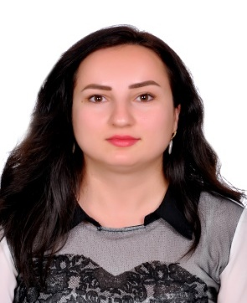
Doğum yeri və tarix: | Naxçıvan şəhər, 28.02.1988
Qeydiyyat ünvanı: | Naxçıvan şəhər, M.Mirişli küçəsi, ev 14A
Yaşayış ünvanı: | Naxçıvan şəhər, M.Mirişli küçəsi, ev 14A

2. ƏLAQƏ
Telefonlar |  |  |  |  |  | Elektron poçt
ev | iş |  | mobil
 |  |  | (+99460) 400-80-88 |  |  | perim2802@gmail.com
3. TƏHSİL
Orta təhsil |  | Naxçıvan şəhər Heydər Əliyev adına tam orta məktəb |  |  | 1994-2005
Ali təhsil müəssisəsinin adı |  | Fakültə / İxtisas |  | Qəbul olduğu və bitirdiyi il | Dərəcə  (bakalavr, magistr və s.) |  | Daxil olarkən  topladığı bal
Naxçıvan Müəllimlər İnstitutu |  | Pedaqoji fakültə.  Riyaziyyat və informatika ixtisası |  | 2005-2009 | Bakalavr |  | 394
“Naxçıvan” Universiteti |  | Pedaqoji fakültə.  Riyaziyyatın tədrisi metodikası və metodologiyası ixtisası |  | 2022-2024 | Magistr |  | 56
4. KOMPÜTER BİLİKLƏRİ
Proqramın adı | Səviyyə
Proqramın adı | Əla | Yaxşı | Zəif
Microsoft Office Word | *
Microsoft Office Excel | *
Microsoft Office Power Point | *
Corel Draw | *
Google Form | *

5. SERTİFİKATLAR
“Daxili keyfiyyət təminatı sisteminin səmərəli təşkili” təlimi
Təhsildə Keyfiyyət Təminatı Agentliyi (TKTA) - 2022
6. İŞ TƏCRÜBƏSİ
İş yerinin adı | Vəzifə | İşə qəbul və çıxma tarixi | İşdən çıxmanın səbəbi
REAL MMC kompüter kursu | Kompüter üzrə mütəxəssis | 01.09.2009-15.06.2010 | Öz razılığımla
“Naxçıvan Universiteti” | İnsan resursları və karyera planlaması şöbəsi.  Kadrlar üzrə inspektor | 15.06.2010-  15.07.2024 | Müəssisənin fəaliyyətinin dayandırılması ilə əlaqədar
Naxçıvan Hərbi Kolleci | Tədrisin planlaşdırılma bölməsi.  Metodist | 15.07.2024-  18.09.2024 | Öz razılığımla
Naxçıvan Dövlət Universiteti | Akademik məsləhətçi | 18.09.2024-

